 Programme funded by the  EUROPEAN UNION |  |  | 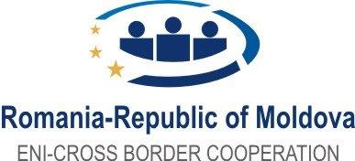
Programul Interreg NEXT România-Republica Moldova

EVALUAREA STRATEGICĂ DE MEDIU

Informare privind modul în care s-a derulat procedura în

REPUBLICA MOLDOVA

26.11.2021 | Transmiterea de către Autoritatea de Management a Proiectului Programului și a Raportului privind Scopul (Scoping Report)
16.12.2021 | Răspunsul primit a confirmat analiza documentelor de către Autoritatea de Mediu din Republica Moldova și a specificat că nu există obiecții.
30.12.2021 | Transmiterea către Autoritatea de Mediu din Republica Moldova, prin intermediul Autorității Naționale, a Raportului de Mediu preliminar.
18.01.2022 | Primirea comentariilor MM privind documentele transmise.
8.02.2022 | Transmiterea către MM a Raportul de Mediu final elaborat în conformitate cu Anexa I a Directivei SEA și completat cu toate punctele de vedere ale autorităților relevante din cele două state.
7.03.2022 | Primirea răspunsului din partea Ministerului Mediului din Republica Moldova referitor la procedura de consultare a publicului. Conform adresei primite nu au fost primite observații din partea publicului.

